Памятка пользователя дистанционного дисплея к электросчетчику РиМ 189, РиМ 489 и его модификаций

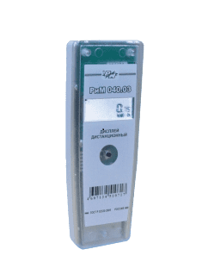
Считывание информации со счетчиков выполняется нажатием кнопки на лицевой панели дистанционного дисплея (ДД):

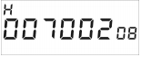Пример индикации номера ДД (в примере – заводской
№700208)
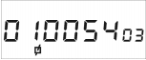Пример индикации номера счетчика, с которого считываются показания (в примере – заводской № 1005403)
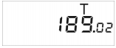Пример индикации типа счетчика (в примере – РиМ 189.02)
● нажатие кнопки
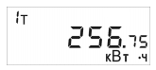Пример индикации текущих показаний активной энергии
● нажатие кнопки
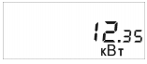Пример индикации текущих значений активной мощности
● нажатие кнопки
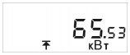Пример индикации установленного порога мощности

Если не нажимать кнопку в течение 1 минуты, дисплей погаснет и ДД перейдёт в режим ожидания.
Если ДД по каким-либо причинам не принял данные от счетчика, то на дисплее ДД
появятся мигающие символы.

ВНИМАНИЕ! Если при считывании показаний счетчика на дисплее появляется символ
«УКН разомкнуто, следует действовать:

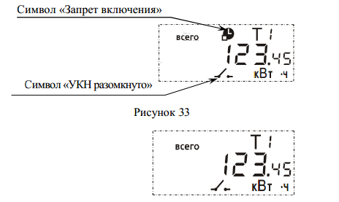

При наличии на дисплее символов «УКН разомкнуто», «Запрет включения» включение абонента при помощи ДД невозможно из-за отсутствия разрешения из центра сетевой компании. Абоненту следует связаться с энергоснабжающей организацией, выяснить и устранить причину отключения.
Если на дисплее нет символа «Запрет включения» включение абонента при помощи ДД возможно. Предварительно необходимо проверить, не было ли вызвано отключение превышением нагрузки, отключить излишнюю нагрузку, а затем нажать и удерживать кнопку ДД до появления сообщения о начале обратного отсчета перед подключением нагрузки:
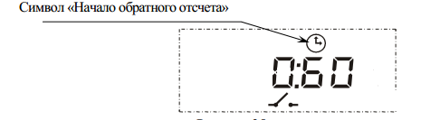
После появления символа «Начало обратного отсчета» кнопку следует отпустить, по истечении 60 секунд (оставшееся время до включения указывается на дисплее) ДД
подаст команду на включение УКН и повторно считает показания счетчика.
Внимание! Расстояние между ДД и счетчиком должно быть не более 25 м, между ДД и
счетчиком не должно быть предметов, поглощающих радиоволны (массивных металлических предметов, железобетонных конструкций и пр.)

Внимание!
Потребитель обязан обеспечивать сохранность, надлежащее техническое состояние и безопасность полученного дистанционного дисплея, самостоятельно осуществлять замену элементов питания.

